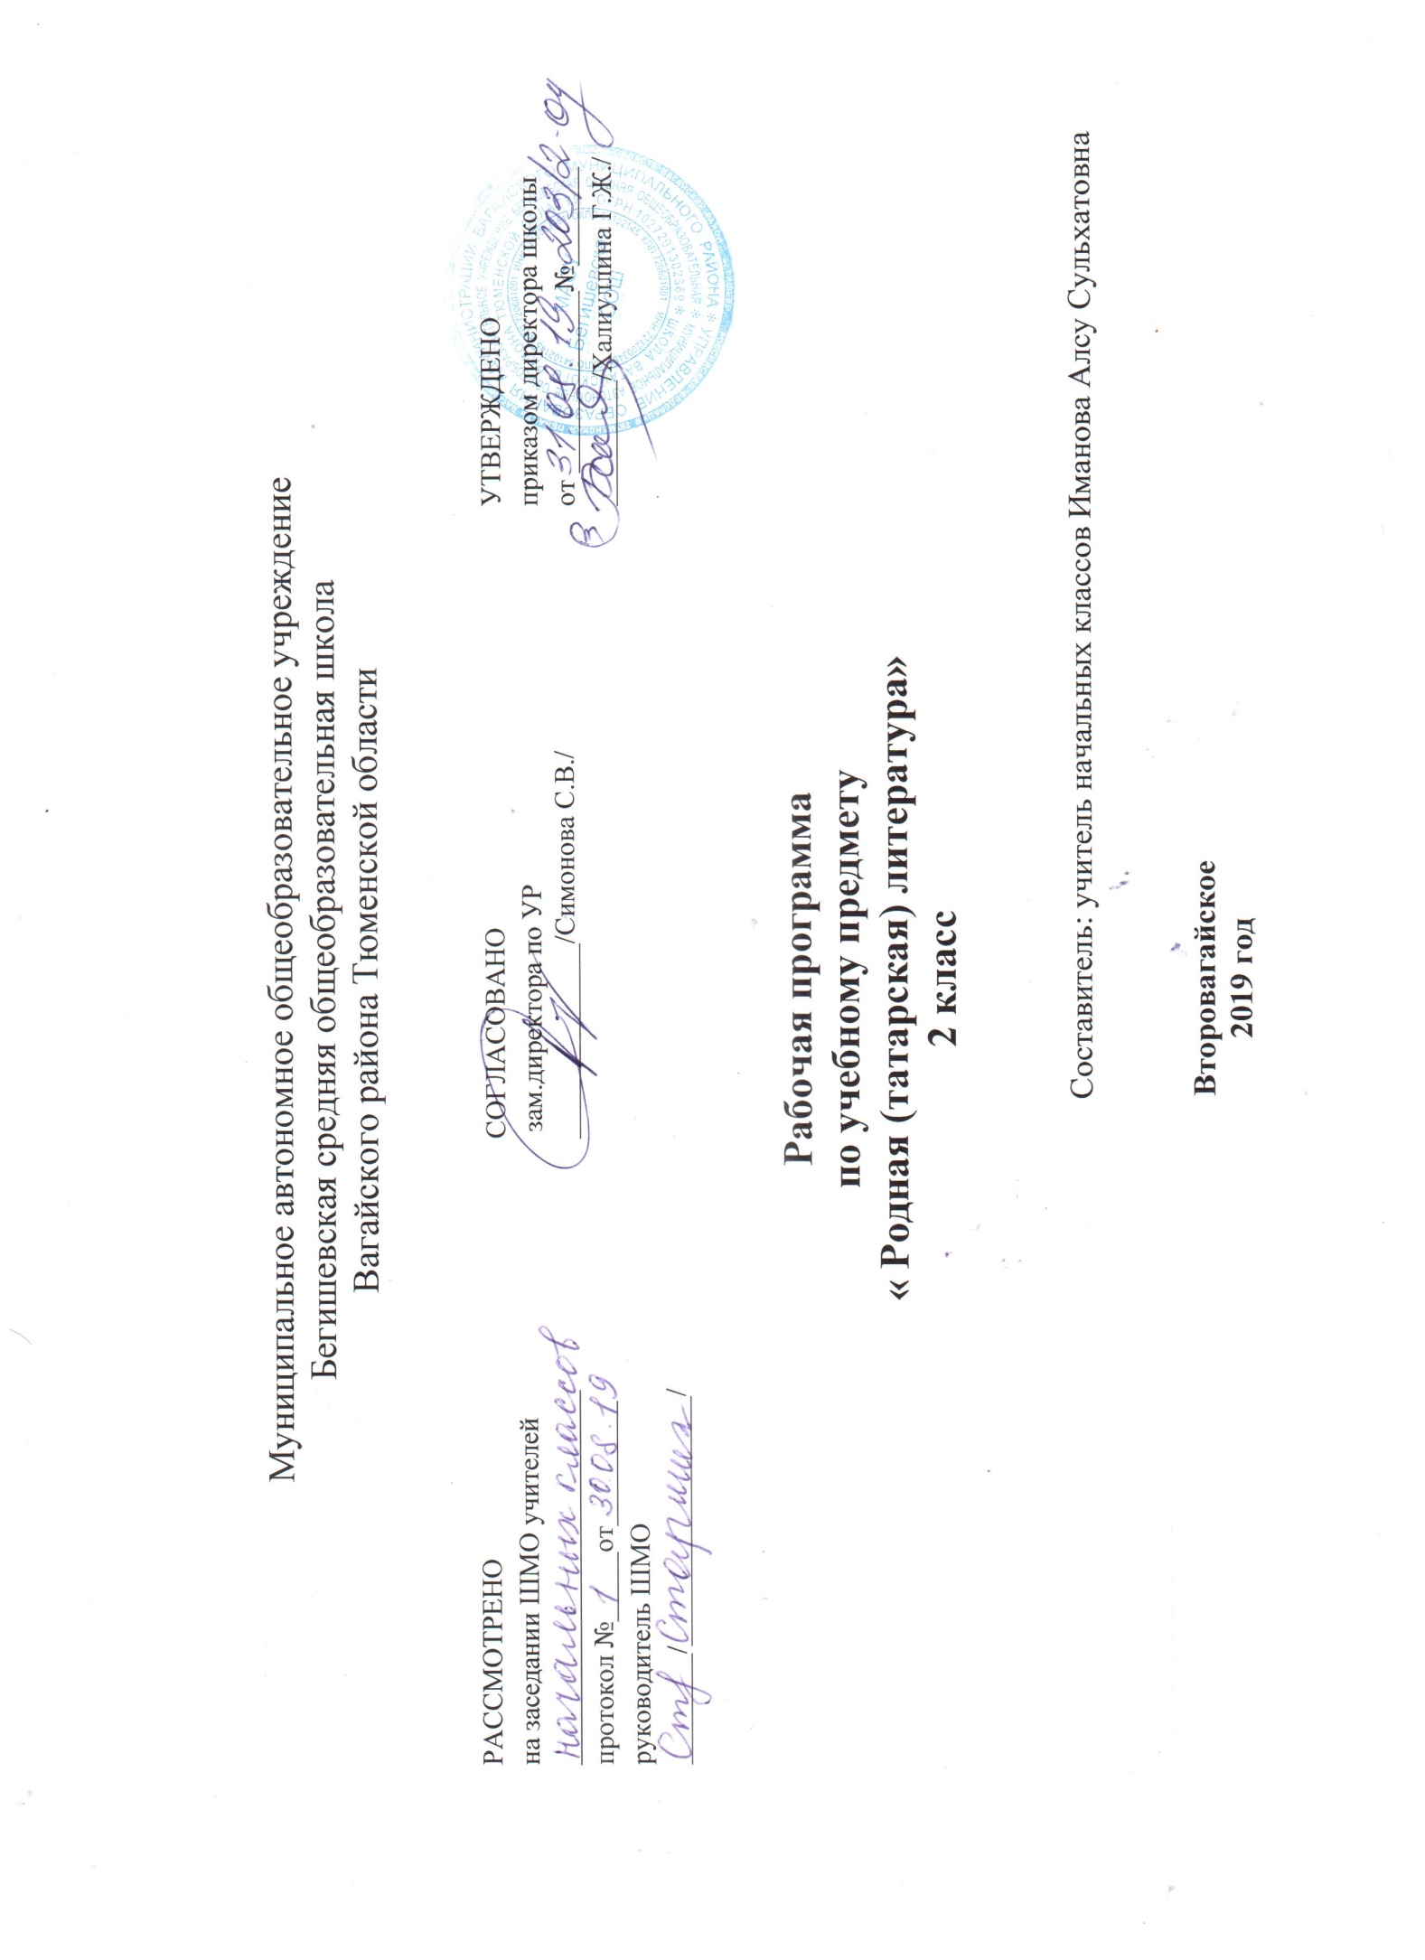

1. Планируемые результаты учебного предмета «Родная (татарская) литература»
Личностные результаты:
1) формирование чувства гордости за свой народ, своим родным татарским языком, становление гуманистических и демократических ценностных ориентации многонационального российского общества;
2) формирование средствами литературных произведений целостного взгляда на мир в единстве и разнообразии природы, народов, культур и религий;
3)воспитание художественно-эстетического вкуса, эстетических потребностей, ценностей и чувств на основе опыта слушания и заучивания наизусть произведений художественной литературы на родном языке;
4) развитие этических чувств, доброжелательности и эмоционально-нравственной отзывчивости, понимания и сопереживания чувствам других людей;
5) формирование уважительного отношения к иному мнению, истории и культуре других народов, выработка умения терпимо относиться к людям иной национальной принадлежности;
6) овладение начальными навыками адаптации к школе, к школьному коллективу;
7) принятие и освоение социальной роли обучающегося, развитие мотивов учебной деятельности и формирование личностного смысла учения;
8) развитие самостоятельности и личной ответственности за свои поступки на основе представлений о нравственных нормах общения;
9) развитие навыков сотрудничества со взрослыми и сверстниками в разных социальных ситуациях, умения избегать конфликтов и находить выходы из спорных ситуаций, умения сравнивать поступки героев литературных произведений со своими собственными поступками, осмысливать поступки героев;
10) наличие мотивации к творческому труду и бережному отношению к материальным и духовным ценностям, формирование установки на безопасный, здоровый образ жизни.
Метапредметные результаты:
1) овладение способностью принимать и сохранять цели и задачи учебной деятельности, поиска средств её осуществления;
2) освоение способами решения проблем творческого и поискового характера;
3) формирование умения планировать, контролировать и оценивать учебные действия в соответствии с поставленной задачей и условиями её реализации, определять наиболее эффективные способы достижения результата;
4) формирование умения понимать причины успеха/неуспеха учебной деятельности и способности конструктивно действовать даже в ситуациях неуспеха;
5) использование знаково-символических средств представления информации о книгах;
6) активное использование речевых средств для решения коммуникативных и познавательных задач;
7) использование различных способов поиска учебной информации в справочниках, словарях, энциклопедиях и интерпретации информации в соответствии с коммуникативными и познавательными задачами;
8) овладение навыками смыслового чтения текстов в соответствии с целями и задачами, осознанного построения речевого высказывания в соответствии с задачами коммуникации и составления текстов в устной и письменной формах;
9) овладение логическими действиями сравнения, анализа, синтеза, обобщения, классификации по родовидовым признакам, установления причинно-следственных связей, построения рассуждений;
10) готовность слушать собеседника и вести диалог, признавать различные точки зрения и право каждого иметь и излагать своё мнение и аргументировать свою точку зрения и оценку событий;
11) умение договариваться о распределении ролей в совместной деятельности, осуществлять взаимный контроль в совместной деятельности, общей цели и путей её достижения, осмысливать собственное поведение и поведение окружающих;
12) готовность конструктивно разрешать конфликты посредством учёта интересов сторон и сотрудничества.

Предметные результаты

1. Формирование первоначальных представлений о единстве и многообразии языкового и культурного пространства России, о языке как основе национального самосознания.
2. Понимание обучающимися того, что язык представляет собой явление национальной культуры и основное средство человеческого общения; осознание значения русского языка как государственного языка Российской Федерации, языка межнационального общения.
3. Сформированность позитивного отношения к правильной устной и письменной речи как показателям общей культуры и гражданской позиции человека.
4. Овладение первоначальными представлениями о нормах русского языка (орфоэпических, лексических, грамматических, орфографических, пунктуационных) и правилах речевого этикета.
5. Формирование умения ориентироваться в целях, задачах, средствах и условиях общения, выбирать адекватные языковые средства для успешного решения коммуникативных задач при составлении несложных монологических высказываний и письменных текстов.
6. Осознание безошибочного письма как одного из проявлений собственного уровня культуры, применение орфографических правил и правил постановки знаков препинания при записи собственных и предложенных текстов. Владение умением проверять написанное.
7. Овладение учебными действиями с языковыми единицами и формирование умения использовать знания для решения познавательных, практических и коммуникативных задач.
8. Освоение первоначальных научных представлений о системе и структуре русского языка: фонетике и графике, лексике, словообразовании (морфемике), морфологии и синтаксисе; об основных единицах языка, их признаках и особенностях употребления в речи;
9. Формирование умений опознавать и анализировать основные единицы языка, грамматические категории языка, употреблять языковые единицы адекватно ситуации речевого общения.
10. Восприятие на слух художественного текста ( рассказ, стихотворение) в исполнении учителя, учащегося на татарском языке.
11. Подробный пересказ текста на татарском языке;
12. Разделение текста на части, озаглавив части;
13. Осознанное, правильное, выразительное чтение вслух на родном татарском языке;
14. Составление простого и сложного плана текста;
15. Самостоятельная характеристика героя (портрет, черты характера и поступки, речь, отношение автора к герою; собственное отношение к герою);

2.СОДЕРЖАНИЕ УЧЕБНОГО ПРЕДМЕТА

- Фонетика. Звуки речи. Осознание единства звукового состава слова и его значения. Установление числа и последовательности звуков в слове. Сопоставление слов, различающихся одним или несколькими звуками. Составление звуковых моделей слов. Сравнение моделей различных слов. Подбор слов к определённой модели.
- Различение гласных и согласных звуков, согласных твёрдых и мягких, звонких и глухих.
- Слог как минимальная произносительная единица. Деление слов на слоги. Определение места ударения. Смыслоразличительная роль ударения.
- Графика. Различение звука и буквы: буква как знак звука. Овладение позиционным способом обозначения звуков буквами. Буквы гласных как показатель твёрдости-мягкости согласных звуков. Функция букв е, ё, ю, я. Мягкий знак как показатель мягкости предшествующего согласного звука.
- Знакомство с татарским алфавитом как последовательностью букв.
- Чтение. Формирование навыка слогового чтения (ориентация на букву, обозначающую гласный звук). Плавное слоговое чтение и чтение целыми словами со скоростью, соответствующей индивидуальному темпу ребёнка. Осознанное чтение слов, словосочетаний, предложений и коротких текстов. Чтение с интонациями и паузами в соответствии со знаками препинания. Развитие осознанности и выразительности чтения на материале небольших текстов и стихотворений.
- Знакомство с орфоэпическим чтением (при переходе к чтению целыми словами). Орфографическое чтение (проговаривание) как средство самоконтроля при письме под диктовку и при списывании.
- Письмо. Усвоение гигиенических требований при письме. Развитие мелкой моторики пальцев и свободы движения руки. Развитие умения ориентироваться на пространстве листа в тетради и на пространстве классной доски. Овладение начертанием письменных прописных (заглавных) и строчных букв. Письмо букв, буквосочетаний, слогов, слов, предложений с соблюдением гигиенических норм. Овладение разборчивым, аккуратным письмом. Письмо под диктовку слов и предложений, написание которых не расходится с их произношением. Усвоение приёмов и последовательности правильного списывания текста.
- Овладение первичными навыками клавиатурного письма.
- Понимание функции небуквенных графических средств: пробела между словами, знака переноса.
- Слово и предложение. Восприятие слова как объекта изучения, материала для анализа. Наблюдение над значением слова.
- Различение слова и предложения. Работа с предложением: выделение слов, изменение их порядка. Интонация в предложении. Моделирование предложения в соответствии с заданной интонацией.
- Орфография. Знакомство с правилами правописания и их применение:
- • раздельное написание слов;
- • прописная (заглавная) буква в начале предложения, в именах собственных;
- • перенос слов по слогам без стечения согласных;
- • знаки препинания в конце предложения.
- Развитие речи. Понимание прочитанного текста при самостоятельном чтении вслух и при его прослушивании. Составление небольших рассказов повествовательного характера по серии сюжетных картинок, материалам собственных игр, занятий, наблюдений, на основе опорных слов.

Календарно-тематическое планирование по родной (татарской) литературе (34 часа)

№ п/п | Тема урока | Количество часов | Тип урока | Дата проведения
 |  |  |  | план | факт
1 | В гостях у умного ежа | 1 | Изучение нового материала | 04.09
2 | Г. Тукай Сказка “Коза и Овца” | 1 | Комбинированный  урок | 11.09
3 | Татарская народная сказка “Храбрый петух” | 1 | Комбинированный  урок | 18.09
4 | Татарская народная сказка про домашних животных “Царь петух” | 1 | Комбинированный  урок | 25.09
5 | Татарская народная сказка “Перепел и лиса” | 1 | Комбинированный  урок | 02.10
6 | Каждый хоть немного должен мыслить Маҗит Гафури “Утка и курица” | 1 | Комбинированный  урок | 09.10
7 | Сказки народов гуцул “Хитрый ёж” | 1 | Комбинированный  урок | 16.10
8 | Татарская народная сказка (волшебная) “Гульчачак” | 1 | Комбинированный  урок | 23.10
9 | Ш. Галиев «Сказки моего дяди» Почему не хватило сапог. | 1 | Комбинированный  урок | 06.11
10 | Ш. Галиев Стрелок Котбетдин | 1 | Комбинированный  урок | 13.11
11 | Н.Исанбат Хитрость дяди Мыраужан | 1 | Комбинированный  урок | 20.11
12 | З.Мансур Муравей и мальчик. Песенка мух. | 1 | Комбинированный  урок | 27.11
13 | Г. Валиева. Старинная сказка | 1 | Комбинированный  урок | 04.12
14 | В гостях у Незнайки  Йолдыз “Незнаю” | 1 | Комбинированный  урок | 11.12
15 | Р. Валиева Современный ребенок. | 1 | Комбинированный  урок | 18.12
16 | Ф.Яруллин Я не боюсь работы | 1 | Комбинированный  урок | 25.12
17 | Ж. Дэрзаман Стал солдатом | 1 | Комбинированный  урок | 15.01
18 | В гостях у мудрой совы Путешествие в музей  Г.Тукай Буран | 1 | Комбинированный  урок | 22.01
19 | Короткие стишки. (Хоккулар)Н.Ахунова “  Р.Валиева «Умырзая» | 1 | Комбинированный  урок | 29.01
20 | Сказка и настоящее  Э.Шәрифуллина  “Золотая рыбка”. | 1 | Комбинированный  урок | 05.02
21 | В берлоге у медведя Л.Лерон Как красива ты, Земля! | 1 | Комбинированный  урок | 12.02
22 | Кто умеет наблюдать - тот счастлив. И.Туктар  “Лесной букет”.  Р.Миңнуллин “Вокруг ёлки” | 1 | Комбинированный  урок | 19.02
23 | Күрү ноктасы.  Р.Харис “Цветной рисунок”. Ш. Галиев “Новый фотоаппарат” | 1 | Комбинированный  урок | 26.02
24 | Воплощение мечты в реальностьР.Миңнуллин  “Картина” Р.Сарби «Картина» | 1 | Комбинированный  урок | 04.03
25 | Посмотри на мир глазами…  Г.Юнысова «Глаза».  Г. Гыйльманов “Наблюдательные глаза”. Н.Арсланов “Ваше” М.Әгъләмов  “Зеленый-презеленый”. | 1 | Комбинированный  урок | 11.03
26 | М. Шабаев «Река Волга», Н. Мадьяров «Испугался своего отражения» Ф. Садриев «На льду» | 1 | Комбинированный  урок | 18.03
27 | Как Земля поместилась в одной капле Г.Шаһи  “Капля” Ф. Зыятдинов “Окна” Р.Файзуллин “Бинокль” | 1 | Комбинированный  урок | 25.03
28 | Я на тебя – ты на меня смотришь. Г.Тукай «Ласточка», Р.Хафизова  “Күңел күзе”-«глазами чувств». | 1 | Комбинированный  урок | 08.04
29 | Җ.Дәрзаман  “Рыбка поймала”,  Б.Рәхмәт  “Гульезем и комар” | 1 | Комбинированный  урок | 15.04
30 | Ф.Зыятдинов «Ворона и пчела», Л.Лерон «Хрен», Р. Миннулин «Кто моя бабушка?» | 1 | Комбинированный  урок | 22.04
31 | Ә. Моталлапов  “Кечкенә дә төш  кенә”- «Маленький да удаленький»  ”.Г.Тукай «Когда это бывает?», Г.Афзал “Первый снег”, Р. Корбан “Времена года” | 1 | Комбинированный  урок | 29.04
32 | Всегда остаюсь самим собой.  Р.Миңнуллин “Люди бывают разные”,”Жаль, что я мальчик” | 1 | Комбинированный  урок | 06.05
33 | Р.Вәлиева  “Девочка - радость”. Р.Миңнуллин  “Разговор мальчиков”. | 1 | Комбинированный  урок | 13.05
34 | Задания членам клуба “Волшебный ключ”  Задания на лето. В гостях у газет  “Сабантуй”, “Янарыш” Обобщение за год | 1 | Обобщение | 20.05
Всего |  | 34 часа

